Analisis Simulasi Gaya Angkat dan Hambat Airfoil NACA 4316

Menggunakan Solidworks

Fajarrullah Rusmana¹, Yafid Effendi², Muhamad Safi'i³
^{1,2}Universitas Muhammadiyah Tangerang, Tangerang 15118
³Prodi Teknik Mesin, Fakultas Teknik dan Informatika, Universitas PGRI Semarang, Semarang 50123
e-mail: yafid_effendi@yahoo.com

Receive: xxxxxx Accepted: xxxxxxxx

Abstract
Aircraft can generate lift and propeller blades can rotate due to wind gusts due to their geometric shape called an airfoil. An airfoil is an aerodynamic geometric shape generally designed to generate lift. The purpose of this study was to determine the lift and drag forces of the NACA 4316 airfoil, along with its lift coefficient, drag coefficient, and characteristics. The research method used was a simulation analysis of the NACA 4316 airfoil with varying airflow speeds of 10 m/s, 15 m/s, and 20 m/s, as well as varying angles of attack (α) of -5°, 0°, 5°, 10°, 15°, 20°, 25°, 30°, 35°, 40°, and 45° using SolidWorks Flow Simulation. The highest lift force sequentially starts from a speed of 20 m/s α 40°, then 15 m/s α 35° and finally 10 m/s α 30°. While the largest drag force value occurs at α 45° at all three speeds in the order of 20 m/s, then 15 m/s, and 10 m/s. The critical angle of attack (α) occurs at an angle of attack of 30° at a speed of 10 m/s, a speed of 15 m/s at an angle of attack of 35°, and a speed of 20 m/s at an angle of attack of 40°. This airfoil still has lift even without angle of attack and experiences the most efficient lift at α 5°.
Keywords: simulation, lift, drag, airfoil, NACA 4316.

Abstrak
Pesawat dapat menghasilkan gaya angkat dan bilah baling-baling dapat berputar karena tiupan angin karena bentuk geometrinya yang disebut airfoil. Airfoil merupakan bentuk geometri aerodinamika yang umumnya dirancang untuk menghasilkan gaya angkat. Tujuan dari penelitian ini adalah untuk mengetahui gaya angkat dan gaya hambat airfoil NACA 4316 berikut coefficient lift, coefficient drag serta karakteristik dari airfoil tersebut. Metode penelitian yang digunakan adalah analisis simulasi airfoil NACA 4316 dengan variasi kecepatan aliran udara 10 m/s, 15 m/s dan 20 m/s serta variasi sudut serang (α) -5°, 0°, 5°, 10°, 15°, 20°, 25°, 30°, 35°, 40° dan 45° menggunakan SolidWork Flow Simulation. Gaya angkat tertinggi secara berurutan mulai dari kecepatan 20 m/s α 40°, lalu 15 m/s α 35° dan terakhir 10 m/s α 30°. Sedangkan nilai gaya hambat terbesar terjadi pada α 45o di ketiga kecepatan dengan urutan 20 m/s, lalu 15 m/s, dan 10 m/s. Titik kritis α terjadi pada sudut serang 30° pada kecepatan 10 m/s, kecepatan 15 m/s pada sudut serang 35°, dan kecepatan 20 m/s pada sudut serang 40°. Airfoil ini masih memiliki gaya angkat walau tanpa sudut serang dan mengalami gaya angkat paling efisien pada α 5.
Kata Kunci: simulasi, gaya angkat, gaya hambat, airfoil, NACA 4316.

PENDAHULUAN
Ketika membahas aerodinamika, hal yang langsung terbayang adalah ilmu mekanika fluida, yang di dalamnya mempelajari perilaku dan interaksi fluida dengan permukaan benda padat (Fredrick Evrizen Telaumbanua & Kristian Zebua, 2024). Aerodinamika sendiri merupakan salah satu cabang ilmu dari mekanika fluida. Dalam kajian aerodinamika, salah satu topik penting yang dibahas adalah airfoil. Oleh karena itu, kajian lebih lanjut mengenai airfoil sangat diperlukan, karena dapat membantu memahami berbagai karakteristik yang dimiliki dari sebuah airfoil terutama dalam lingkup kedirgantaraan.
Tekanan dan kecepatan merupakan landasan konsep serta aplikasi aerodinamika. Tekanan dan kecepatan yang mempengaruhi kenapa pesawat bisa terbang. Pergerakan fluida yang mengalir melewati suatu objek seringkali menimbulkan tantangan tersendiri dalam proses perancangan, terutama pada industri yang berfokus di bidang aerodinamika (Fredrick Evrizen Telaumbanua & Kristian Zebua, 2024). Dengan kedua besaran tersebut dapat dilakukan beberapa analisis, seperti gaya angkat (lift) dan gaya hambat (drag) yang diakibatkan oleh aliran fluida. Agar pesawat bisa terbang, gaya angkat harus melebihi gaya berat (weight), serta gaya dorong (thrust) harus melebihi gaya hambat.
Setiap airfoil memiliki karakteristik tersendiri terkait distribusi tekanan dan kecepatan aliran udara yang mengalir di sekitarnya. Airfoil memiliki nilai coefficient lift (CL) serta coefficient drag (CD) yang bergantung pada sudut serang ($α$). Beragam jenis bentuk airfoil menunjukkan perbedaan karakteristik distribusi tekanan, kecepatan, serta nilai CL dan CD terhadap variasi $α$. Metode analisis aerodinamika sebuah airfoil, dapat dilakukan secara eksperimen melalui wind tunnel atau smoke tunnel, pendekatan numerik, atau bahkan simulasi pada aplikasi software berbasis CFD (Computational Fluid Dynamics) seperti pada solidworks Flow Simulation atau ansys fluent. Menurut (Wallace, 2019) salah satu analisis airfoil paling akurat adalah dengan menggunakan SolidWorks Flow Simulation. Metode analisis tersebut memungkinkan peneliti untuk memahami karakteristik aerodinamika airfoil secara mendalam dengan bilangan Reynold yang rendah.
Airfoil menyumbang begitu banyak dampak saat proses perancangan suatu pesawat dan wind turbine. Geometri airfoil memengaruhi keefektifan pesawat saat terbang di udara, terkait ekonomis bahan bakar, kestabilan, bahkan manuver. Beragam bentuk geometri airfoil yang dapat dirancang.
Hukum Newton merupakan dasar dari mekanika klasik yang menjelaskan bagaimana benda bergerak ketika dikenai gaya. Hubungan antara Hukum Newton dan airfoil sangat penting dalam menjelaskan bagaimana gaya angkat (lift) dihasilkan oleh bentuk sayap atau airfoil. Hukum Newton II menyatakan bahwa gaya yang bekerja pada suatu benda sebanding dengan laju perubahan momentum benda tersebut. Secara sistematis dinyatakan sebagai berikut:
F = m x a
Keterangan:
F = Gaya (N)
m = massa (kg)
a = percepatan (m/s²)
Dalam mekanika fluida, hukum ini berarti bahwa perubahan arah dan perubahan kecepatan (udara) akibat interaksi dengan permukaan airfoil akan menghasilkan gaya yang bekerja pada airfoil. Saat fluida (udara) mengalir melewati airfoil, bentuk airfoil mengubah arah dan kecepatan aliran udara. Perubahan ini menghasilkan gaya pada airfoil.
Hukum Newton III menyatakan bahwa setiap aksi menimbulkan reaksi yang sama besar dan berlawanan arah. Secara persamaan dapat dituliskan sebagai berikut:
F_{aksi} = -F_{reaksi}
Dalam aerodinamika, jika airfoil membelokkan aliran udara ke bawah menyebabkan defleksi tegak lurus dengan tanah (aksi), maka udara memberikan gaya dorong ke atas (reaksi) dengan resultan gayanya tegak lurus dengan tanah, fenomena ini dikenal sebagai gaya angkat (lift).
Selain Hukum Newton, Hukum Bernoulli pun turut berkontribusi dalam menjelaskan gaya angkat (lift) yang terjadi pada sebuah airfoil yang ditinjau dari aliran fluida. Menurut (Shah et al., 2021), hukum Bernoulli adalah prinsip dasar dalam mekanika fluida yang menyatakan bahwa dalam suatu aliran fluida ideal (tanpa viskositas dan tidak termampatkan), total energi sepanjang garis aliran adalah konstan. Energi ini terdiri dari energi tekanan ditambah dengan energi kinetik ditambah dengan energi potensial. Hal ini dapat dinyatakan dalam persamaan Bernoulli sebagai berikut:
P + ½ . $ρ$ . v² + $ρ$. g . h = Konstan
Keterangan:
P = Tekanan (Pa), $ρ$ = Massa jenis (Kg/m³), v = Kecepatan (m/s), g = Gravitasi (m/s²), h = Ketinggian (m)
Prinsip Bernoulli menjelaskan dalam mekanika fluidanya bahwa kecepatan suatu aliran fluida akan berbanding terbalik dengan tekanan, jika kecepatan aliran fluida meningkat maka tekanan menurun, begitupun sebaliknya. Menurut (Forenz, 2016), udara yang mengalir di atas permukaan airfoil harus mencapai tepi belakang airfoil secara bersamaan dengan udara yang mengalir di bawah airfoil. Hal ini berlaku pada sebuah airfoil yang notabenenya dirancang agar menghasilkan gaya angkat, dalam artian tekanan statis pada permukaan bawah airfoil harus lebih besar dari pada permukaan atas. Perbedaan tekanan antara permukaan atas dan bawah merupakan sumber utama gaya angkat. Sehingga kebanyakan dari desain airfoil yang cenderung lebih lengkung di permukaan bagian atas (kecuali airfoil simetris) dan ujung depan cenderung berbentuk bulat sementara ujung belakang diratakan. Desain tersebut untuk menghasilkan perbedaan kecepatan aliran udara yang melewati airfoil (Shah et al., 2021). Namun, airfoil memiliki sudut serang maksimum, apabila airfoil bekerja diatas sudut serang maksimum, maka gaya angkat akan hilang(Wibowo, 2017). Menurut (Adenan et al., 2017), airfoil atau yang disebut aerofoil adalah suatu bentuk geometri yang jika ditempatkan pada suatu aliran fluida seperti udara akan menghasilkan gaya angkat (lift force) lebih besar dibanding gaya hambat (drag force). Berikut merupakan airfoil terminologi yang ditunjukkan pada Gambar 1:

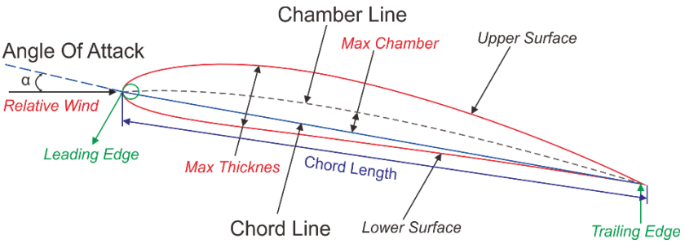
Gambar 1 Airfoil terminologi
(Sumber: Effendy, Muchlisin, 2019)

- Chord line adalah garis lurus yang menghubungkan leading edge dan trailing edge.
- Angle of attack (sudut serang $α$) adalah sudut yang terbentuk antara chord line dengan relative wind.
- Leading edge adalah bagian dari airfoil yang pertama kali menyentuh udara.
- Location of maximum thickness adalah lokasi maximum thickness yang diukur tegak lurus terhadap chord line.
- Location of maximum camber adalah lokasi maximum camber terukur dari leading edge dalam bentuk persentase chord.
- Maximum thickness adalah jarak terjauh antara permukaan atas dan bawah.
- Upper surface adalah permukaan bagian atas.
- Maximum camber adalah jarak terjauh antara chord line dan mean camber line.
- Lower surface adalah permukaan bagian bawah.
- Chord adalah jarak antara leading edge dan trailing edge.
- Mean camber line adalah garis lengkung yang membagi tengah antara permukaan atas dan bawah yang menghubungkan leading edge dan trailing edge.
- Trailing edge adalah bagian dari airfoil yang terakhir kali menyentuh udara.
NACA (National Advisory Committe for Aeronautics) adalah suatu lembaga penelitian aeronautika milik pemerintah Amerika Serikat yang didirikan pada tahun 1915. Tujuan utama didirikan NACA ini adalah untuk mengembangkan, menguji, dan menyebarkan pengetahuan aerodinamika dan teknologi penerbangan yang salah satunya adalah perancangan airfoil NACA, serta memajukan ilmu dan teknologi penerbangan di Amerika Serikat terutama sebagai respon terhadap kemajuan teknologi penerbangan yang pesat di Eropa saat itu. Pada airfoil NACA seri 4 digit terdiri dari 4 banyaknya angka yang mewakili arti pada masing-masing angkanya. Digit pertama, menyatakan nilai maximum camber terhadap chord dalam satuan per seratus. Digit kedua, merupakan location of maximum camber pada chord dari leading edge dalam satuan per sepuluh. Sedangkan dua digit terakhir, merupakan ketebalan airfoil terhadap chord dengan nilai per seratus. Jika pada dua digit pertama menyatan angka “00”, maka airfoil tersebut tidak memiliki camber atau termasuk airfoil simetris. Bilangan Reynold (Re) adalah sebuah bilangan yang tidak memiliki dimensi yang mempunyai hubungan dengan densitas, kecepatan, panjang MAC (mean aerodinamika chord) dan viskositas dinamik (Adenan et al., 2017). Bilangan Reynold dapat menentukan kecenderungan aliran fluida termasuk ke dalam aliran laminar, transisi, atau bahkan turbulen. Pada pengujian aerodinamika airfoil, bentuk aliran udara menggunakan aliran eksternal. Menurut (Xia et al., 2021), aliran udara laminar dominan terjadi pada nilai Re kurang dari 10⁵, aliran udara transisi dominan terjadi pada nilai Re lebih dari 10⁵ dan kurang dari 10⁶, sedangkan aliran udara turbulen dominan terjadi pada nilai Re lebih dari 10⁶.
Menurut (Adenan et al., 2017), Computational Fluid Dynamics (CFD) merupakan suatu cara penggunaan teknologi komputer untuk menyelesaikan dan menganalisa aliran fluida, perpindahan panas, reaksi kimia, dan fenomena-fenomena lain dengan menggunakan metode numerik dan algoritma persamaan matematika. Aplikasi yang dapat digunakan untuk membuat analisis simulasi adalah salah satunya menggunakan aplikasi CAD keluaran dari Dassault Systemes yang bernama SolidWorks. Pada penelitian yang dilakukan oleh (Effendy et al., 2019)melakukan Studi Eksperimental dan Simulasi Numerik Karakteristik Aerodinamika Airfoil NACA 4412 dengan kecepatan aliran udara tunggal 10 m/s dan variasi sudut serang. Perubahan sudut serang sangat mempengaruhi karakteristik aerodinamika aliran serta berpengaruh terhadap pergeseran titik stagnasi maupun titik ekspansi pada leading edge. Perubahan sudut serang positif mengakibatkan bertambahnya kecepatan aliran pada permukaan bagian atas airfoil, sedangkan pada bagian bawah airfoil mengalami perlambatan.
Pada penelitian yang dilakukan oleh (Wicaksono et al., 2022) yang melakukan Analisa Aerodinamika Airfoil Pesawat Dengan Pendekatan CFD dan Wind Tunnel dengan menggunakan airfoil NACA 2412, NACA 4412, dan NACA 6412 dengan kecepatan aliran udara 3 m/s, 4 m/s, 5 m/s, dan 7 m/s dengan variasi sudut serang -5 º, 0 º, 5 º, 10 º, dan 15 º. Dapat disimpulkan semakin besar chamber berbanding lurus dengan nilai C_{L} dan C_{D}. Kecepatan udara berbanding terbalik dengan nilai C_{D}, tetapi tidak berlaku untuk kecepatan 3 m/s karena bentuk aliran udara dalam kondisi laminer, sedangkan untuk C_{L} berbanding lurus dengan kecepatan aliran udara. Sudut serang aliran udara berbanding lurus dengan nilai C_{L} dan C_{D}. Perbandingan antara C_{D} dan C_{L} pada wind tunnel dan Ansys Fluent didapat persentase terbesar pada NACA 2412 dengan nilai persentase 28%. Berdasarkan kategori nilai MAPE (Mean Absolute Percentage Error) dapat ditafsirkan pengujian secara numerik dapat memberikan hasil yang layak. Karena nilai MAPE terbesar <50% dan >20%. Sedangkan pada penelitian yang dilakukan oleh (Robby et al., 2024) melakukan penelitian Aerodynamic Analysis of NACA 2412 Airfoil on UAV Aircraft Wing Using Ansys Fluent Software dengan menyimpulkan bahwa sudut serang optimal pada airfoil NACA 2412 mencapai rasio C_{L}/C_{D} tertinggi pada kecepatan 10 m/s dan 20 m/s adalah 4º. Selain itu, peningkatan sudut serang hingga 20º menyebabkan penurunan signifikan pada rasio C_{L}/C_{D}.

METODE PENELITIAN

Pada penelitian ini menggunakan metode simulasi menggunakan SolidWorks dengan fitur Flow Simulation. Dengan geometri 2D yang dimana titik kordinat airfoil tersebut diambil datanya melalui website airfoiltools.com lalu memanfaatkan beberapa fitur pada SolidWorks untuk membuat geometri 3D dengan panjang chord 300 mm dan wing span 500 mm dan running simulasi. Prosedur analisis simulasi gaya angkat dan hambat airfoil NACA 4316 menggunakan SolidWorks Flow Simulation dengan variasi sudut serang -5º, 0º, 5º, 10º, 15º, 20º, 25º, 30º, 35º, 40º dan 45º serta variasi kecepatan aliran udara 10, 15, dan 20 m/s dengan batasan masalah yang telah diuraikan pada bab 1.
Proses pembuatan geometri airfoil NACA 4316 adalah dengan menggunakan website airfoiltools.com untuk mengunduh titik kordinat airfoil tersebut. Dengan memasukkan kode NACA airfoil sesuai dengan identitas kodenya masing-masing, kemudian di-generate. Setelah itu, unduh titik kordinat dan ekstrak ke format teks. Lalu, masukan data kordinat tersebut ke SolidWorks Flow Simulation. Setelah geometri airfoil terbentuk, menyesuaikan pengaturan dan variasi yang berhubungan dengan penelitian. Setelah semua sesuai, running simulasi dengan variasi-variasi penelitian. Setelah simulasi selesai, data akan didapatkan dan postprocessing, mengorganisir dan menginterpretasikan data hasil simulasi CFD yang berupa kontur gambar dan plot grafik. Langkah terakhir adalah analisis data dan kesimpulan.
Setelah diplot, maka bentuk geometri airfoil NACA 4316 akan nampak dengan panjang chord line yang sesuai yakni 0,3 meter (Gambar 2).
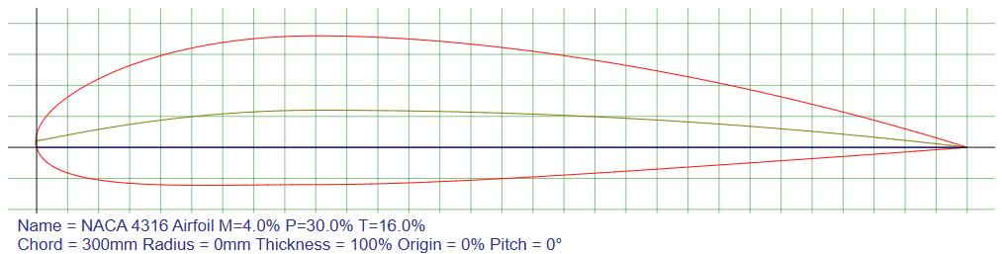
Gambar 2 Bentuk geometri airfoil NACA 4316 dengan chord line 0,3 meter

HASIL DAN PEMBAHASAN
Pada bagian ini menampilkan gambar-gambar hasil simulasi dengan kecepatan aliran udara sebesar 10 m/s dengan variasi angle of attack -5º, 0º, 5º, 10º, 15º, 20º, 25º, 30º, 35º, 40º dan 45º. Berikut merupakan gambar distribusi tekanan yang ditunjukkan pada Gambar 3 dengan jarak pengukuran 101305 Pa pada warna biru tua hingga 101345 Pa pada warna merah.
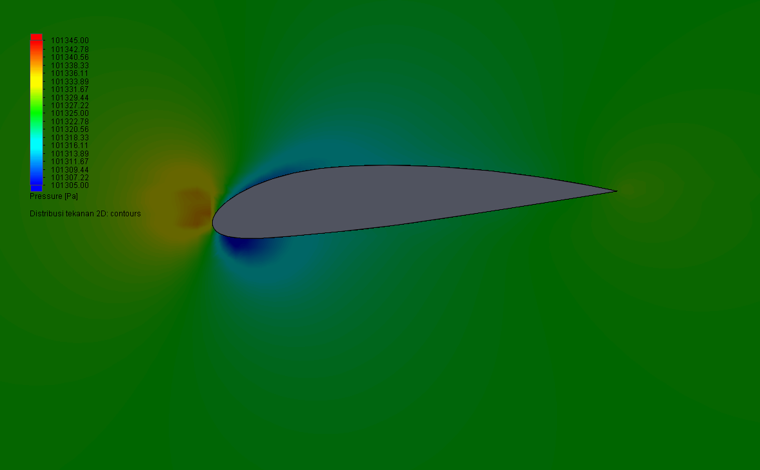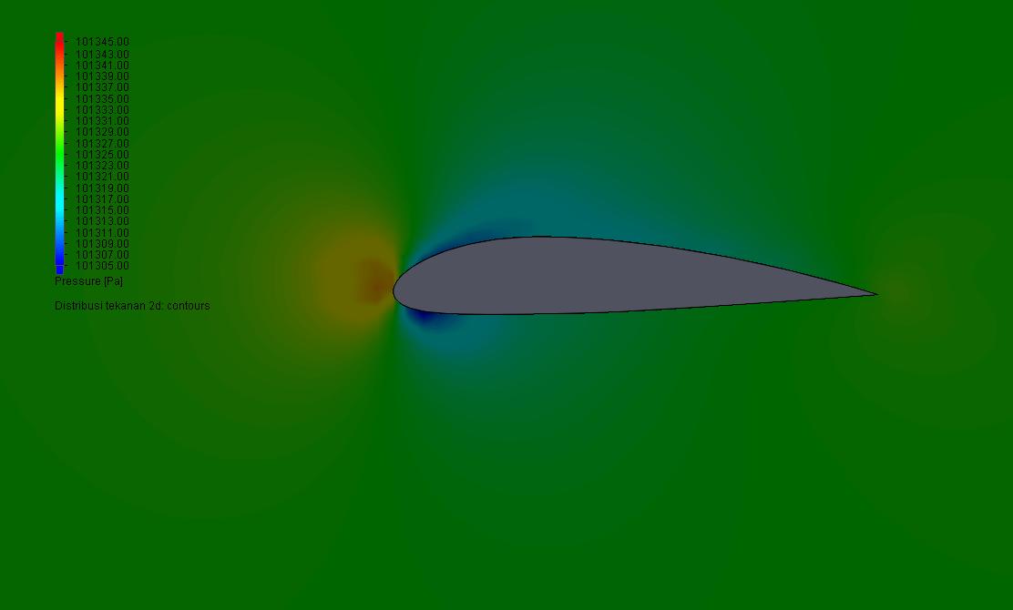
Gambar 3a $α$ -5º Gambar 3b $α$ 0º

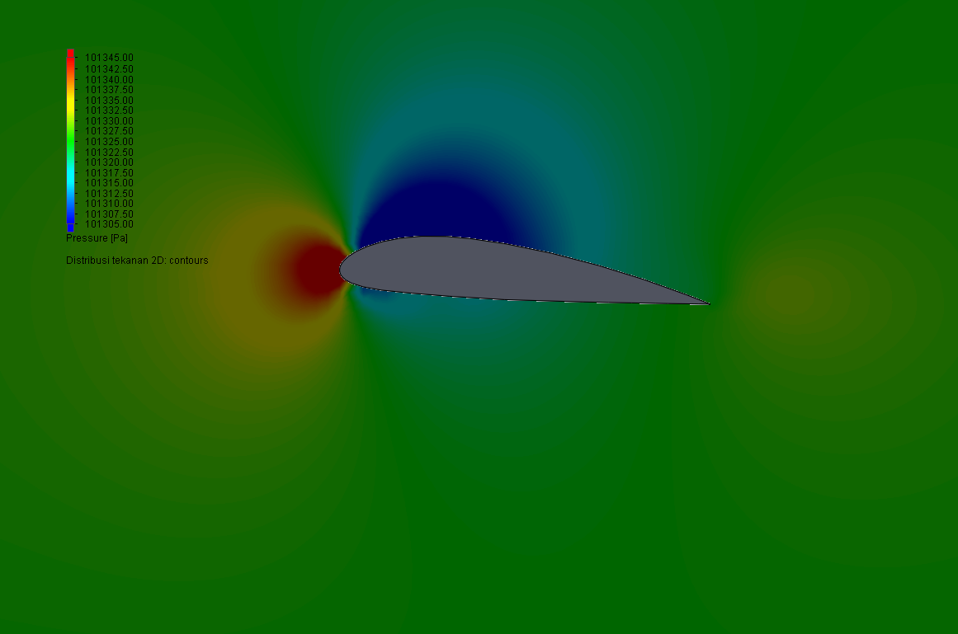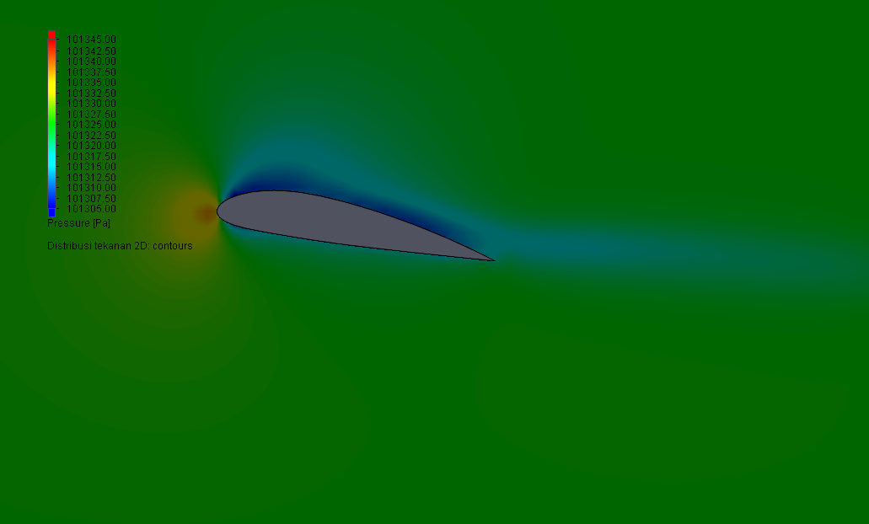
Gambar 3c $α$ 5º Gambar 3d $α$ 10º

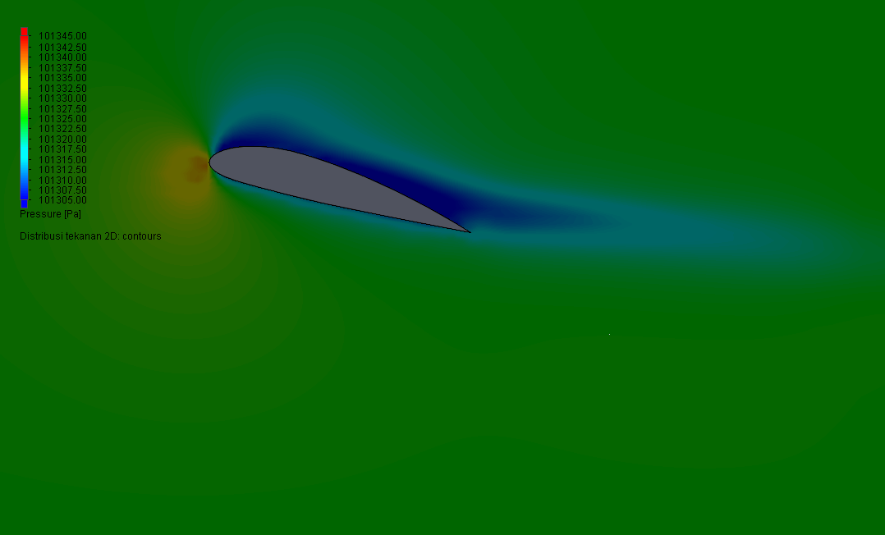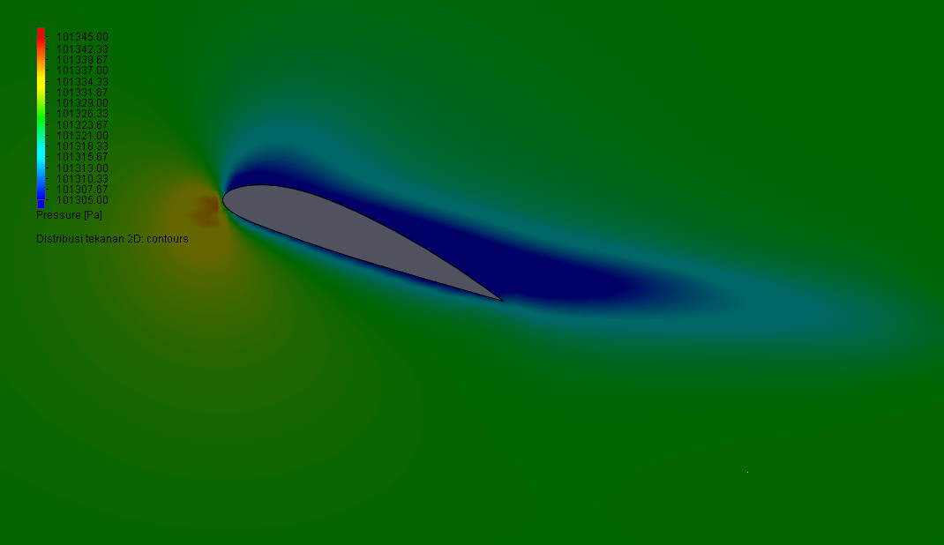
Gambar 3e $α$ 15º Gambar 3f $α$ 20º

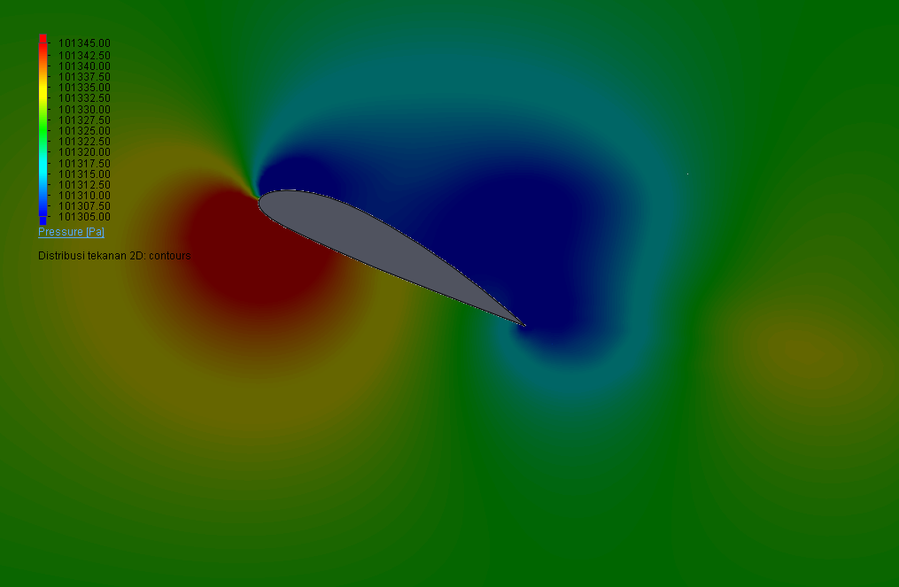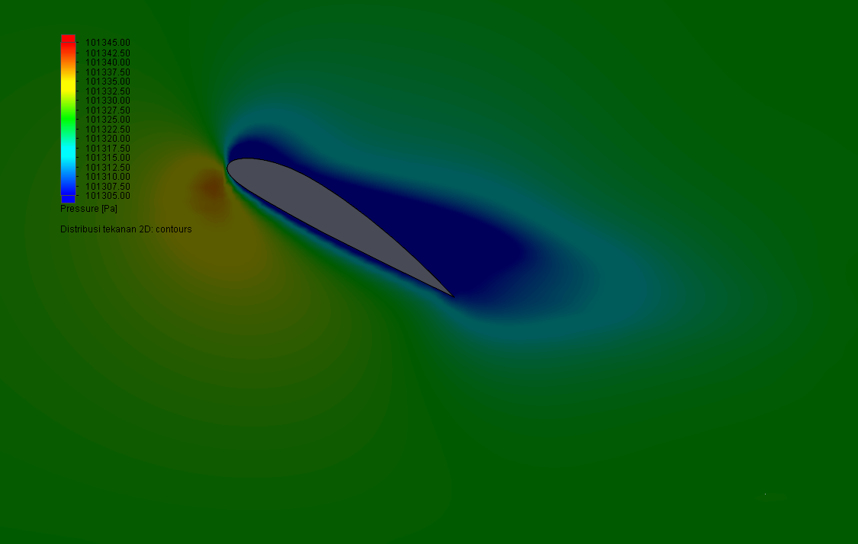
Gambar 3g $α$ 25º Gambar 3h $α$ 30º

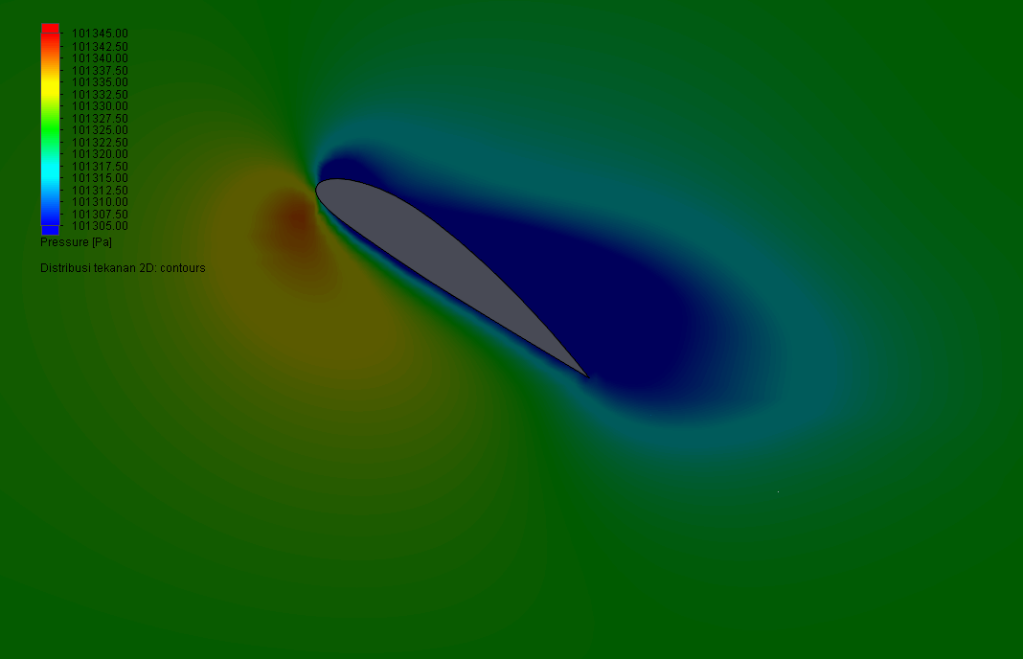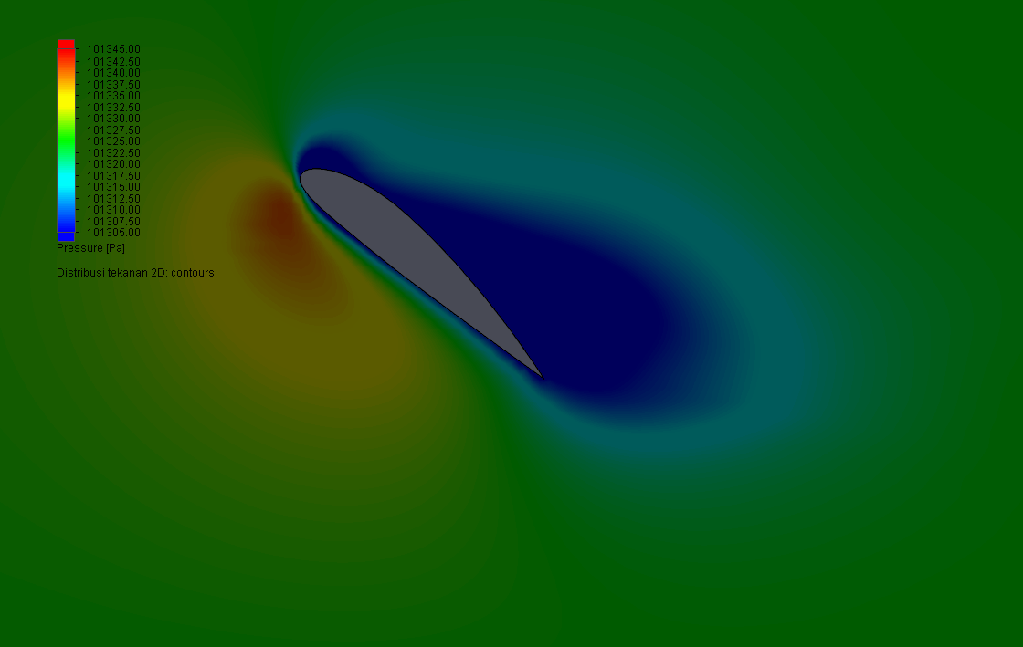
Gambar 3i $α$ 35º Gambar 3j $α$ 40º

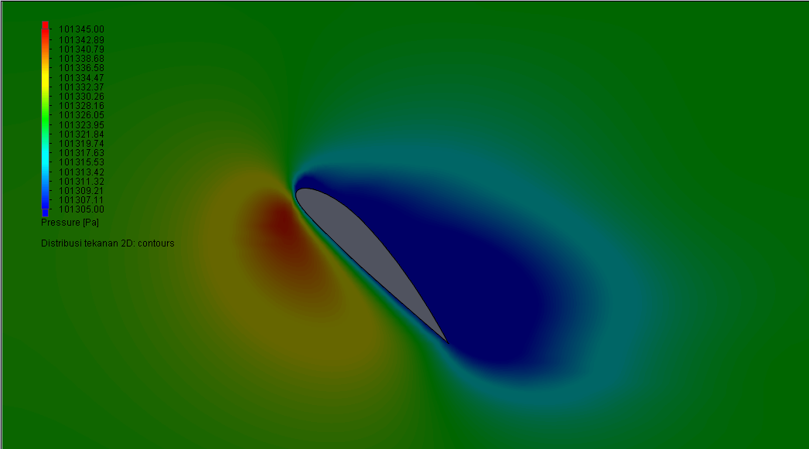
Gambar 3k $α$ 45º

Selain distribusi tekanan, distribusi kecepatan saling berhubungan dengan gaya angkat dan hambat, berikut distribusi kecepatan 10 m/s dengan variasi angle of attack -5º, 0º, 5º, 10º, 15º, 20º, 25º, 30º, 35º, 40º dan 45º yang ditunjukkan pada Gambar 4 dengan jarak pengukuran -5 m/s pada warna biru tua hingga 15 m/s pada warna merah.
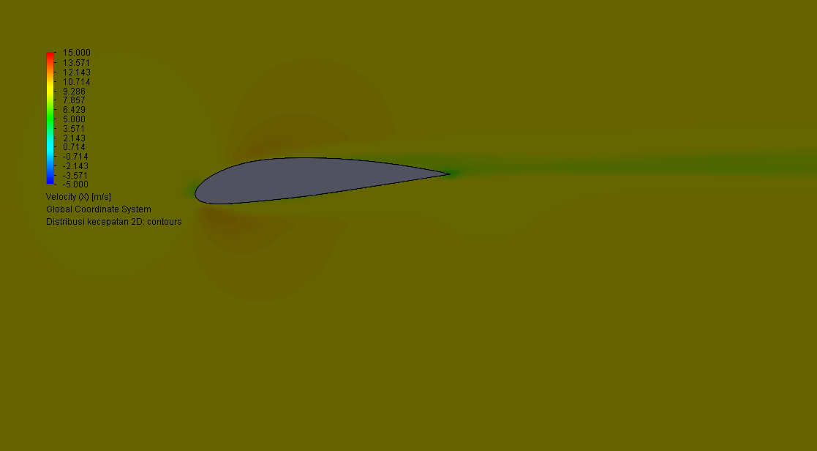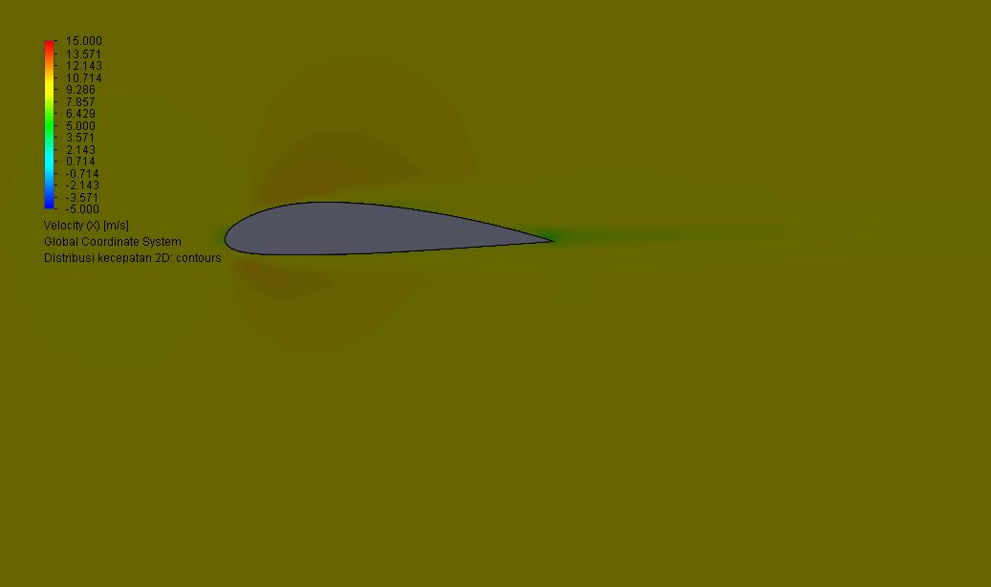
Gambar 4a $α$ -5º Gambar 4b $α$ 0º

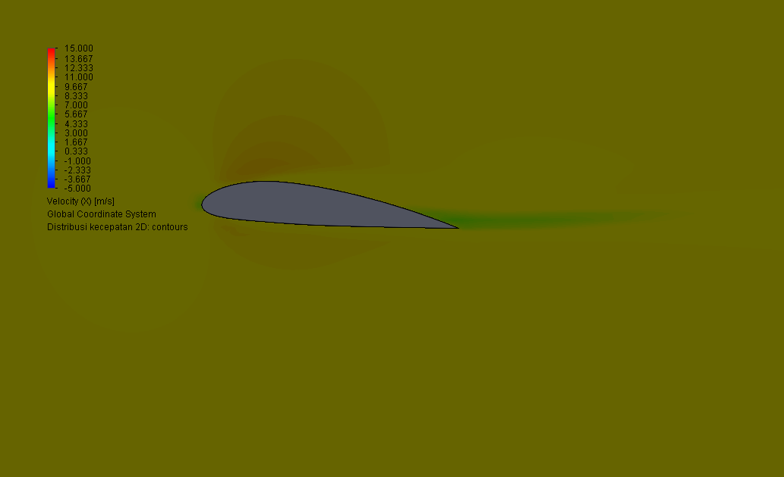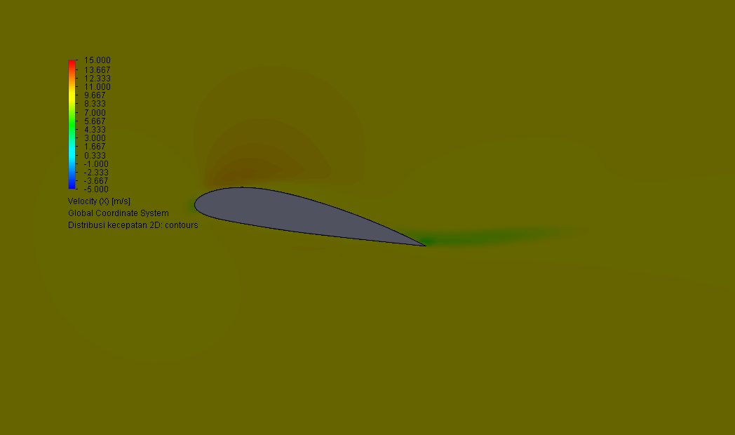
Gambar 4c $α$ 5º Gambar 4d $α$ 10º

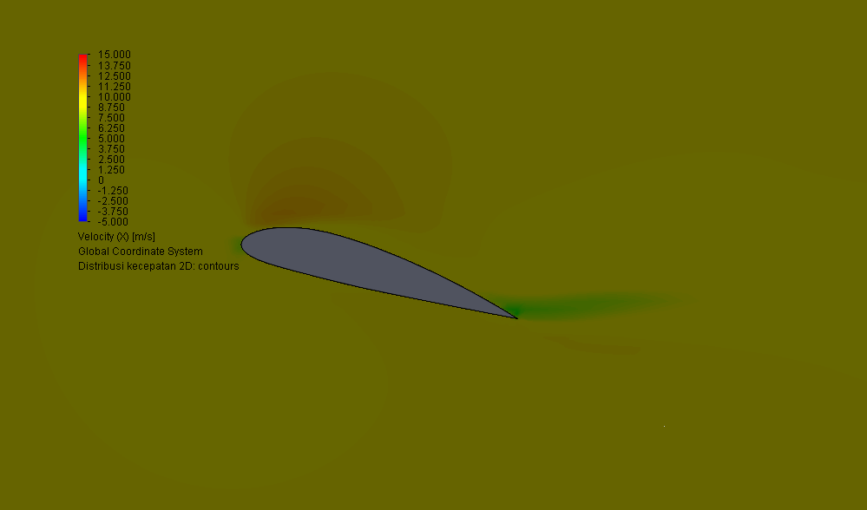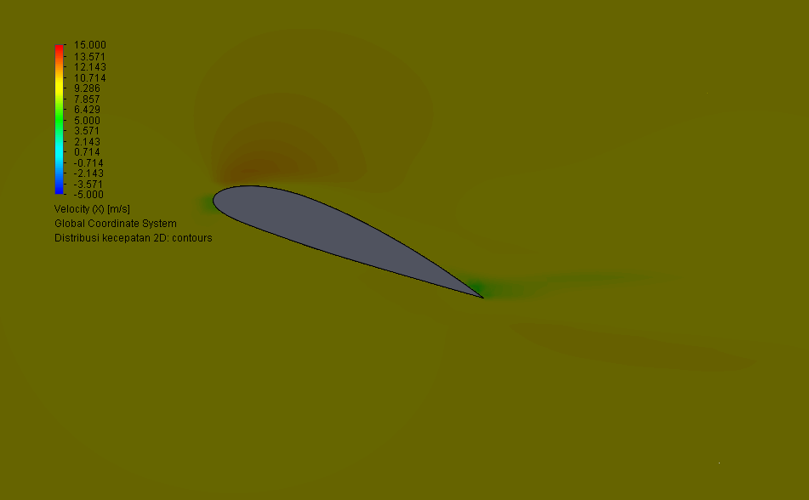
Gambar 4e $α$ 15º Gambar 4f $α$ 20º

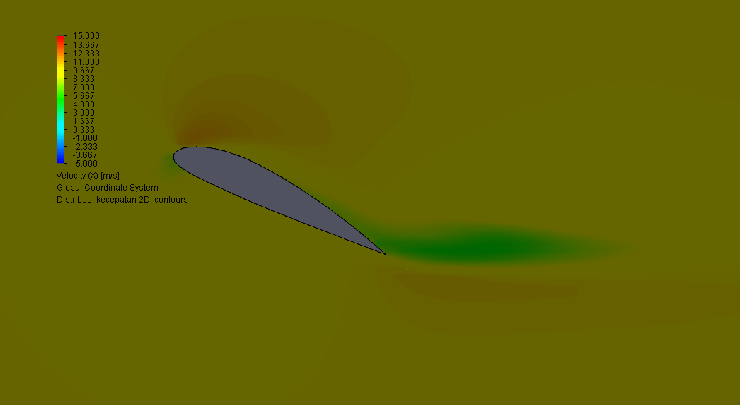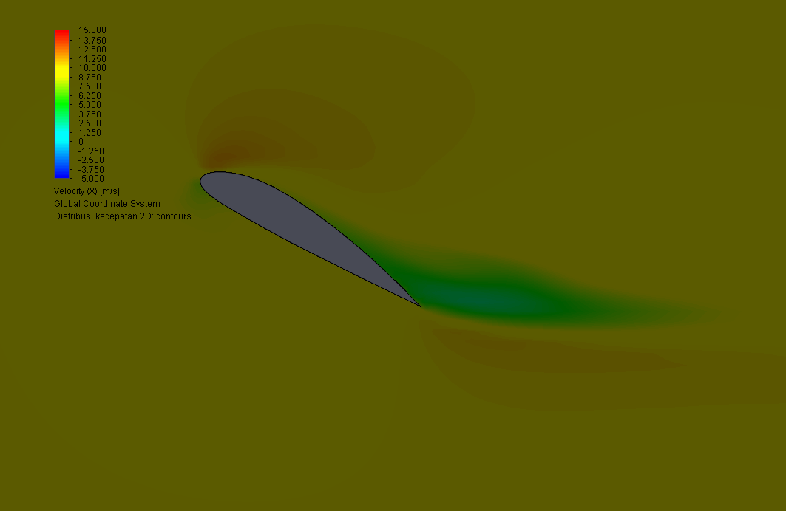
Gambar 4g $α$ 25º Gambar 4h $α$ 30º

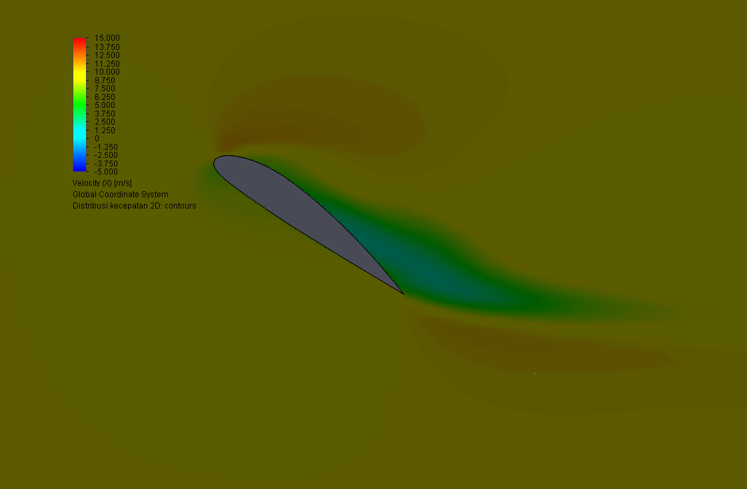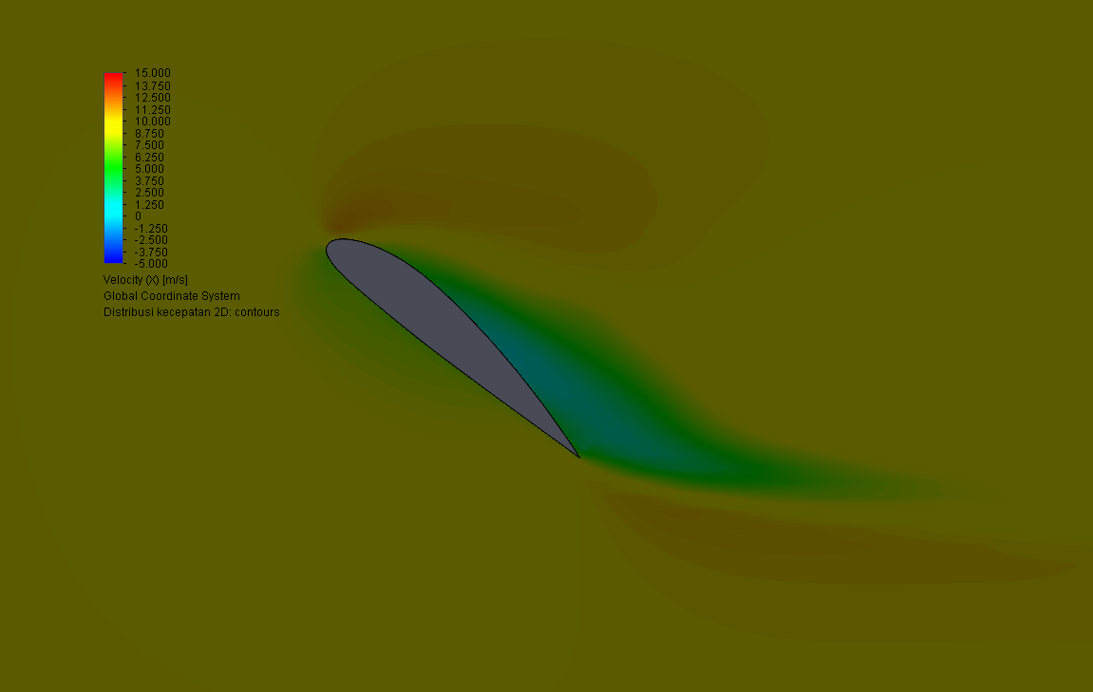
Gambar 4i $α$ 35º Gambar 4j $α$ 40º

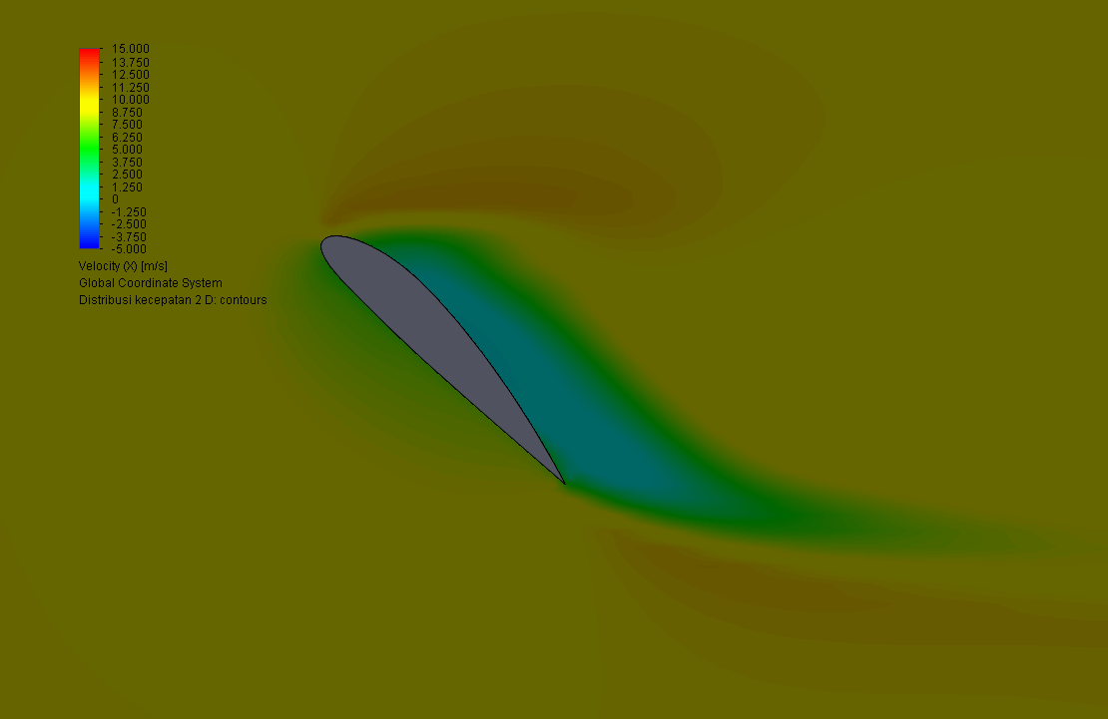
Gambar 4k $α$ 45º

Berikut merupakan nilai gaya angkat hasil pengujian airfoil NACA 4316 menggunakan SolidWorks Flow Simulation pada Tabel 1:

Tabel 1 Gaya angkat (N)
α | Kecepatan Aliran Udara
α | 10 m/s | 15 m/s | 20 m/s
-5 | -0,4018 | -0,4382 | -0,129
0 | 0,77322 | 1,35745 | 3,55845
5 | 1,68427 | 3,91643 | 7,19814
10 | 2,93153 | 6,57228 | 12,5512
15 | 4,11452 | 9,55835 | 15,054
20 | 4,33774 | 11,2708 | 19,0183
25 | 5,61828 | 11,4721 | 19,2424
30 | 5,85688 | 11,2783 | 21,9215
35 | 5,13265 | 13,2209 | 21,5585
40 | 4,87743 | 12,6403 | 22,6999
45 | 4,80711 | 12,1247 | 22,18

Blok warna ungu menunjukkan gaya angkat bernilai negatif, resultan gaya tersebut mengarah ke bawah disebabkan oleh sudut serang yang bernilai negatif. Warna merah merupakan nilai gaya angkat terendah, pada kondisi ini sudut serang bernilai nol, hal ini disebabkan oleh bentuk airfoil yang asimetris, walaupun tanpa sudut serang masih memiliki nilai gaya angkat. Sedangkan warna hijau merupakan nilai gaya angkat tertinggi, pada titik ini merupakan titik kritis sudut serang, sesaat sebelum terjadinya penurunan nilai gaya angkat. Besaran nilai gaya angkat berbanding lurus dengan kecepatan, terlihat pada kecepatan 20 m/s yang selalu memiliki nilai paling tinggi dibanding pada kecepatan lainnya, lalu disusul dengan kecepatan 15 m/s dan gaya angkat paling kecil pada kecepatan 10 m/s di setiap sudut serang. Untuk melihat tren grafik yang lebih jelas, dapat ditinjau melalui Gambar 2.

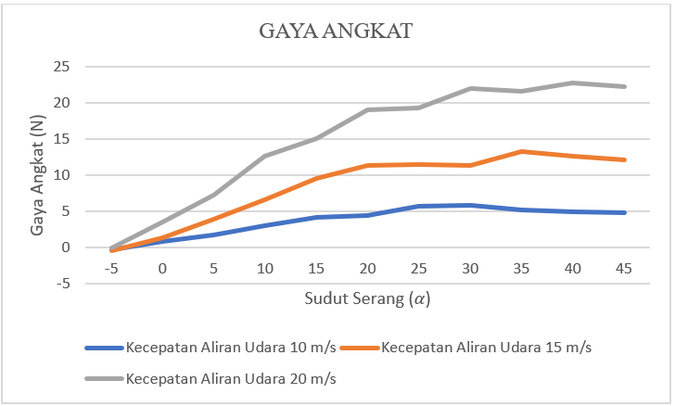
Gambar 2 Gaya angkat airfoil NACA 4316

Sedangkan gaya hambat hasil simulasi airfoil NACA 4316 seperti pada Tabel 2 berikut:

Tabel 2 Gaya hambat (N)
α | Kecepatan Aliran Udara
α | 10 m/s | 15 m/s | 20 m/s
-5 | 0,27518 | 0,67866 | 1,13852
0 | 0,25351 | 0,43469 | 1,00907
5 | 0,34132 | 0,53011 | 1,17726
10 | 0,63472 | 1,41279 | 2,32271
15 | 1,05891 | 2,35023 | 3,89397
20 | 1,92217 | 3,37243 | 6,11611
25 | 2,15192 | 4,52717 | 8,10087
30 | 2,81579 | 6,22835 | 11,2558
35 | 3,55344 | 7,94473 | 14,2809
40 | 4,48802 | 9,54471 | 15,9402
45 | 5,23343 | 11,6799 | 19,8673

Blok warna merah merupakan nilai gaya hambat terendah. Sedangkan warna hijau merupakan nilai gaya hambat tertinggi. Pada sudut serang -5º, nilai gaya hambat lebih besar dari pada 0º. Pada kondisi airfoil yang memiliki sudut serang, baik positif maupun negatif, nilai gaya hambat lebih besar dari pada kondisi airfoil tanpa sudut serang, hal ini disebabkan oleh aliran udara yang terganggu akibat sudut serang. Pada sudut serang positif, peningkatan nilai gaya hambat berbanding lurus dengan peningkatan sudut serang. Besaran nilai gaya hambat berbanding lurus dengan kecepatan, terlihat pada kecepatan 20 m/s yang selalu memiliki nilai paling tinggi dibanding pada kecepatan lainnya, lalu disusul dengan kecepatan 15 m/s dan gaya hambat paling kecil pada kecepatan 10 m/s di setiap sudut serang. Untuk melihat tren peningkatan gaya hambat dapat ditinjau melalui Gambar 5 berikut.

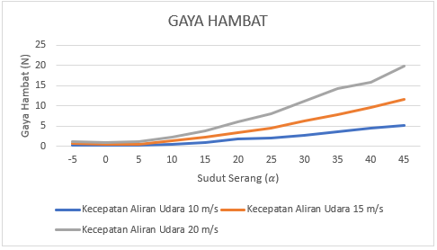
Gambar 5 Gaya hambat airfoil NACA 4316

Selain nilai gaya angkat dan hambat, nilai koefisien pun turut berkontribusi dalam analisis aerodinamika sebuah airfoil. Berikut Tabel 3 yang menampilkan coefficient lift.

Tabel 3 Coefficient lift
α | Kecepatan Aliran Udara
α | 10 m/s | 15 m/s | 20 m/s
-5 | -0,0446 | -0,0216 | -0,0036
0 | 0,08591 | 0,06703 | 0,09885
5 | 0,18714 | 0,1934 | 0,19995
10 | 0,32573 | 0,32456 | 0,34864
15 | 0,45717 | 0,47202 | 0,41817
20 | 0,48197 | 0,55658 | 0,52829
25 | 0,62425 | 0,56652 | 0,53451
30 | 0,65076 | 0,55696 | 0,60893
35 | 0,57029 | 0,65289 | 0,59885
40 | 0,54194 | 0,62421 | 0,63055
45 | 0,53412 | 0,59875 | 0,61611

Blok warna ungu merupakan nilai coefficient lift yang bernilai negatif, resultan gaya pada sudut serang ini mengarah ke bawah disebabkan oleh sudut serang yang bernilai negatif. Warna merah merupakan nilai coefficient lift terendah pada sudut serang yang tidak negatif. Sedangkan warna hijau merupakan nilai coefficient lift tertinggi. Untuk melihat tren peningkatan coefficient lift dapat dilihat melalui Gambar 6 berikut.

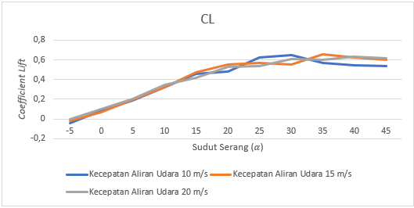
Gambar 6 Coefficient lift airfoil NACA 4316

Tren pada coefficient lift fluktuatif, terutama pada sudut serang lebih dari 10º, juga peningkatan coefficient lift tidak selalu berbanding lurus dengan kecepatan. Hal ini terjadi karena nilai coefficient lift bukan fungsi linear dari kecepatan, melainkan fungsi karakter aliran (Re).
Selain nilai coefficient lift, nilai coefficient drag dapat dilihat melalui Tabel 4 berikut ini.

Tabel 4 Coefficient drag
α | Kecepatan Aliran Udara
α | 10 m/s | 15 m/s | 20 m/s
-5 | 0,03058 | 0,03351 | 0,03163
0 | 0,02817 | 0,02147 | 0,02803
5 | 0,03792 | 0,02618 | 0,0327
10 | 0,07052 | 0,06977 | 0,06452
15 | 0,11766 | 0,11606 | 0,10817
20 | 0,21357 | 0,16654 | 0,16989
25 | 0,2391 | 0,22356 | 0,22502
30 | 0,31287 | 0,30757 | 0,31266
35 | 0,39483 | 0,39233 | 0,39669
40 | 0,49867 | 0,47134 | 0,44278
45 | 0,58149 | 0,57678 | 0,55187

Blok warna merah merupakan nilai coefficient drag terendah. Sedangkan warna hijau merupakan nilai coefficient drag tertinggi. Pada sudut serang -5º, nilai coefficient drag lebih besar dibanding sudut serang 0º, hal ini terjadi karena adanya korelasi antara sudut serang dengan coefficient drag. Untuk meninjau tren peningkatan coefficient drag dapat dilihat melalui Gambar 7 berikut.

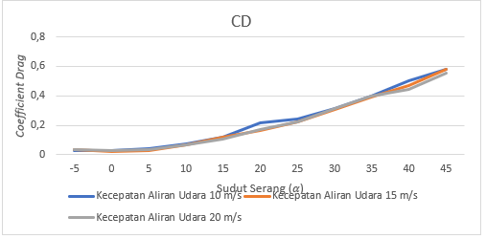
Gambar 7 Coefficient drag airfoil NACA 4316

Merujuk pada Gambar 7, nilai coefficient drag pada kecepatan 20 m/s cenderung memiliki nilai yang lebih rendah. Hal ini terjadi karena nilai coefficient drag bukan fungsi linear dari kecepatan, melainkan fungsi karakter aliran (Re). Pada kecepatan rendah (Re rendah), boundary layer tebal dan separasi aliran terjadi lebih besar, sehingga nilai coefficient drag lebih tinggi. Pada kecepatan yang lebih tinggi (Re tinggi), boundary layer terjadi lebih turbulen dan memiliki energi kinetik yang lebih tinggi, sehingga boundary layer menempel lebih lama, separasi aliran sedikit berkurang dan coefficient drag lebih rendah. Selain nilai gaya angkat dan hambat serta nilai koefisiennya, perbandingan antara gaya angkat dan hambat turut menjelaskan bagaimana performa aerodinamika terbaik dari sebuah airfoil. Berikut nilai rasio gaya angkat dan hambat yang diperlihatkan pada Tabel 5.

Tabel 5 Lift to drag ratio
α | Kecepatan Aliran Udara
α | 10 m/s | 15 m/s | 20 m/s
-5 | -1,4602 | -0,6457 | -0,1133
0 | 3,05004 | 3,12279 | 3,52647
5 | 4,93452 | 7,38795 | 6,1143
10 | 4,6186 | 4,652 | 5,40367
15 | 3,88564 | 4,06699 | 3,86598
20 | 2,25668 | 3,34205 | 3,10954
25 | 2,61081 | 2,53405 | 2,37535
30 | 2,08001 | 1,81081 | 1,94758
35 | 1,44442 | 1,66411 | 1,5096
40 | 1,08677 | 1,32433 | 1,42406
45 | 0,91854 | 1,03809 | 1,11641
Blok warna ungu menjelaskan resultan gaya yang mengarah ke bawah. Warna merah merupakan nilai perbandingan gaya angkat terhadap gaya hambat terendah. Sedangkan, warna hijau merupakan rasio tertinggi. Pada sudut serang 5º di ketiga kecepatan merupakan performa aerodinamika terbaik pada airfoil NACA 4316. Hal ini disebabkan oleh gaya angkat yang cukup tinggi, namun gaya hambat yang tidak begitu tinggi. Untuk melihat tren rasio gaya angkat terhadap gaya hambat dapat dilihat pada Gambar 8 berikut.

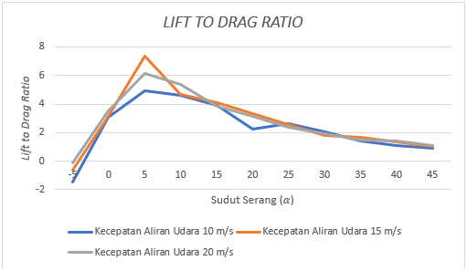
Gambar 8 Lift to drag ratio

Fenomena ini membuktikan bahwa nilai gaya angkat tertinggi bukan berarti gaya angkat paling efisien. Faktanya ada gaya hambat yang menjadi kompensasi dari gaya angkat tersebut. Gaya angkat yang efisien, tidak ditentukan oleh sudut serang, melainkan perbandingan gaya angkat dan gaya hambat.

SIMPULAN DAN SARAN
Nilai gaya angkat tertinggi secara berurutan mulai dari kecepatan 20 m/s AOA 40º, lalu 15 m/s AOA 35 º dan terakhir 10 m/s AOA 30º. Sedangkan nilai gaya hambat terbesar terjadi pada AOA 45º di ketiga kecepatan dengan urutan 20 m/s, lalu 15 m/s, dan 10 m/s. Lalu nilai coefficient lift tertinggi serupa dengan urutan gaya angkat. Sedangkan coefficient drag tertinggi terjadi pada AOA 45º dengan urutan 10 m/s, 15 m/s, lalu 20 m/s. Nilai gaya angkat serta gaya hambat terendah terjadi pada AOA 0º secara berurutan mulai dari kecepatan 10 m/s, 15 m/s, lalu 20 m/s. Nilai gaya angkat yang bernilai negatif menginterpretasikan bahwa gaya angkat yang terjadi mengarah ke bawah. Lalu nilai coefficient lift terendah terjadi pada AOA 0º secara berurutan mulai dari 15 m/s, 10 m/s, lalu 20 m/s. Nilai coefficient lift yang bernilai negatif menginterpretasikan bahwa AOA bernilai negatif. Sedangkan nilai coefficient drag terendah terjadi pada AOA 0º secara berurutan mulai dari 15 m/s, 20 m/s, lalu 10 m/s. Airfoil NACA 4316 memiliki karakteristik gaya angkat yang tidak sama dengan nol walaupun tanpa sudut serang. Fenomena ini disebabkan oleh permukaan atas airfoil yang lebih melengkung dibandingkan dengan permukaan di bawah airfoil. Critical angle of attack pada airfoil NACA 4316 terjadi pada AOA 30º pada kecepatan 10 m/s . Lalu pada kecepatan 15 m/s terjadi pada AOA 35º. Sedangkan pada kecepatan 20 m/s terjadi pada AOA 40º. Airfoil NACA 4316 mengalami gaya angkat paling efisien pada AOA 5º. Hal ini terjadi pada ketiga variasi kecepatan pada AOA yang sama. Fenomena ini terjadi karena gaya angkat yang cukup tinggi namun gaya hambat yang masih rendah, sehingga gaya angkat menjadi efisien.

DAFTAR PUSTAKA
Effendy, M., Muchlisin, D., & Yani, J. A. (2019). Studi Eksperimental dan Simulasi Numerik Karakteristik Aerodinamika Airfoil NACA 4412. In Effendy dan Muchlisin / ROTASI (Vol. 21, Issue 3).
Forenz, T. (2016). EASA Module 08 Basic Aerodynamics.
Fredrick Evrizen Telaumbanua, M., & Kristian Zebua, R. (2024). Analisis Aplikasi Mekanika Fluida Dalam Industri Penerbangan.
Robby, M., Karudin, A., & Fernanda, Y. (2024). International Journal of Innovation in Mechanical Construction and Energy Aerodynamic Analysis of NACA 2412 Airfoil on UAV Aircraft Wing Using Ansys Fluent Software. International Journal Of Innovation In Mechanical Construction And Energy, 1(3), 156–165.
Shah, G., Singhal, A., Apte, R., & Dupetawalla, R. (2021). An Assessment of the Application of Bernoulli’s Theorem in the Generation of Lift Force. www.JSR.org
Wallace, J. S. (2019). Investigation Of Solidworks Flow Simulation As A Valid Tool For Analyzing Airfoil Performance Characteristics In Low Reynolds Number Flows.
Wibowo, H. (2017). Pengaruh Sudut Serang Aerofoil Terhadap Distribusi Tekanan Dan Gaya Angkat. https://journal.uny.ac.id/index.php/dynamika/issue/view/1445
Wicaksono, M. F. A., Pohan, G. A., & Hidayath, I. T. (2022). Analisa Aerodinamika Airfoil Pesawat Dengan Pendekatan Computational Fluid Dynamic Dan Wind Tunnel. 13(1), 21–35.
Xia, T., Dong, H., Yang, L., Liu, S., & Jin, Z. (2021). Investigation on flow structure and aerodynamic characteristics over an airfoil at low Reynolds number—A review. In AIP Advances (Vol. 11, Issue 5). American Institute of Physics Inc. https://doi.org/10.1063/5.0044717

